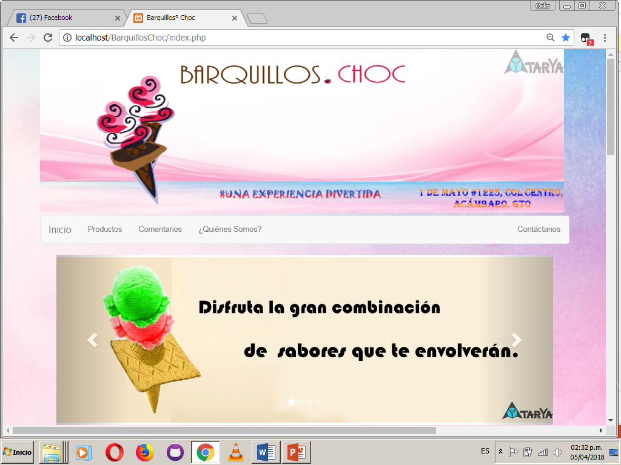

Cuando ingresa a la url aparece la pantalla principal del sitio.

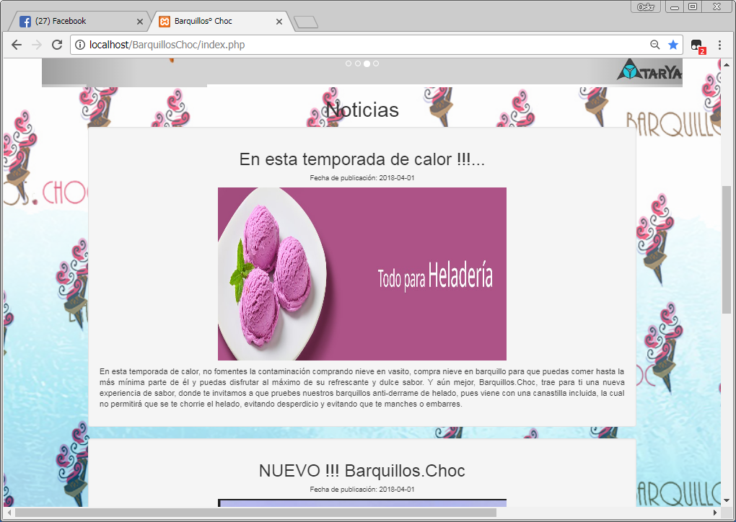

Sección de noticias aparecen las noticias publicadas por el administrador.

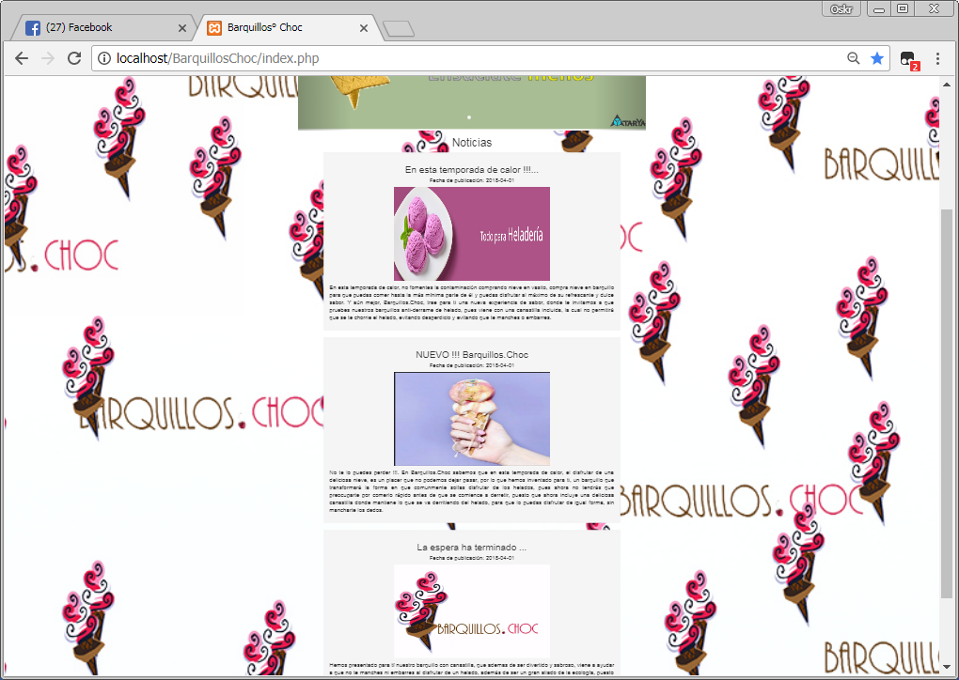

Se muestran las noticias de acuerdo al orden que se hallan publicado.

Sección de pie de pagina donde se encuentra todos los derechos reservados, el nombre de nuestra empresa así como términos y condiciones, e iniciar sesión

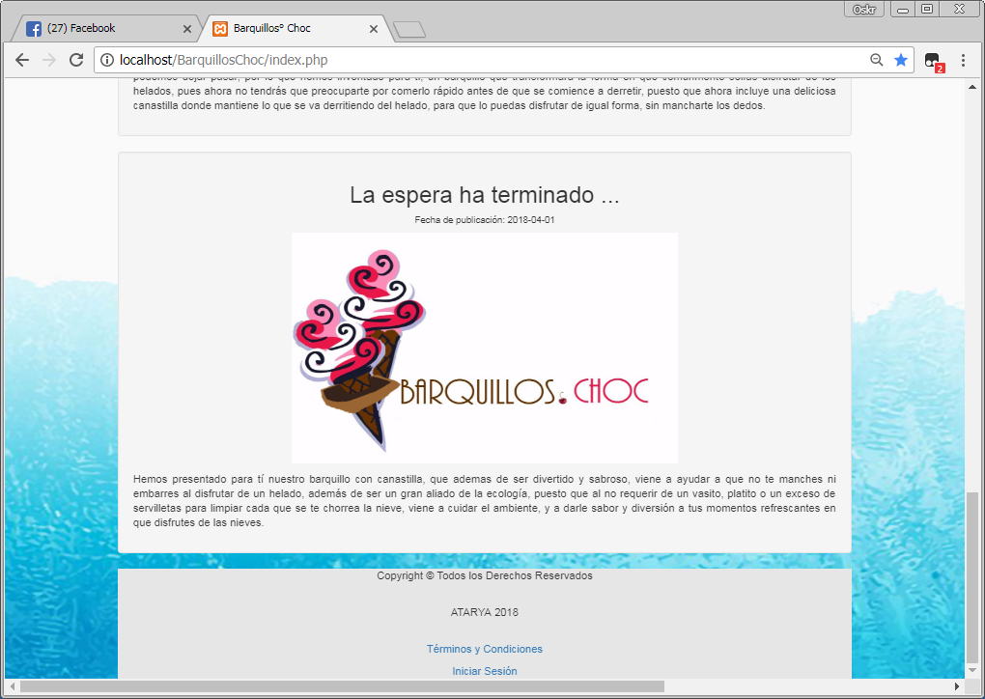

Quienes somos donde se encuentran la información de la empresa

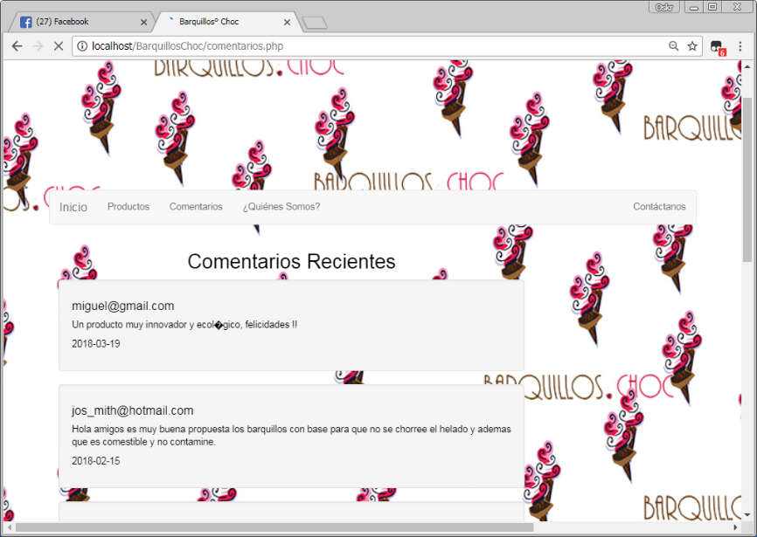

Sección de comentarios donde aparecen los comentarios que han colocado los usuarios cuando visitan el sitio.

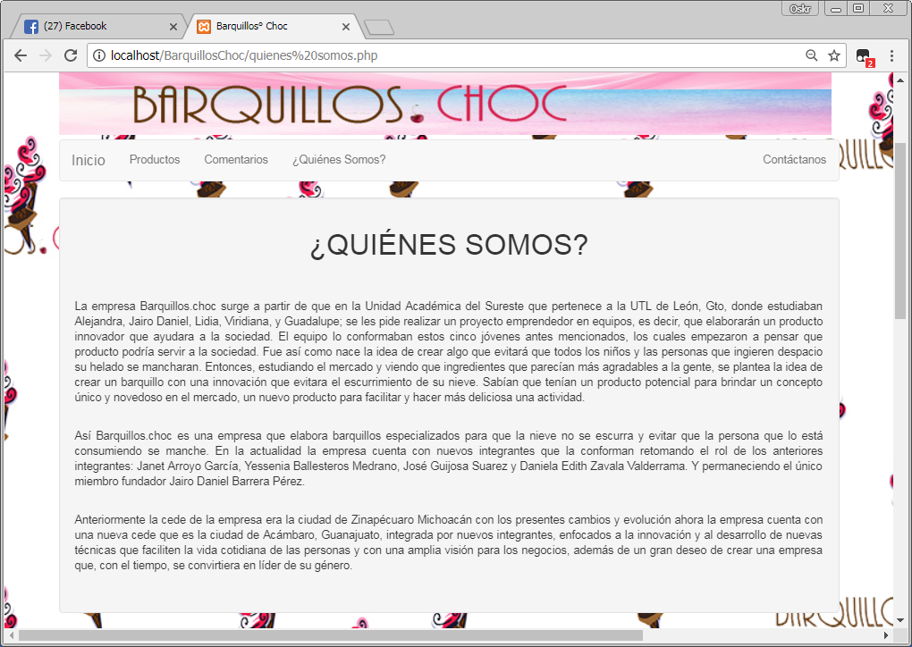

En este apartado se pude poner en contacto con a empresa

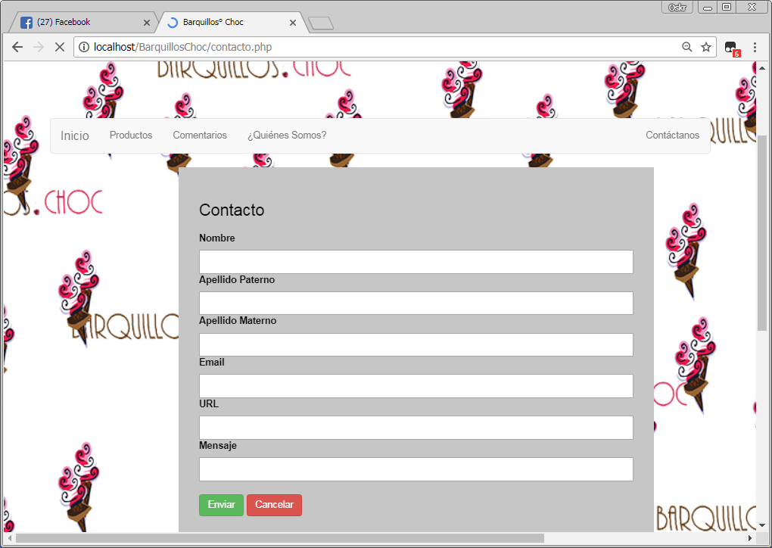

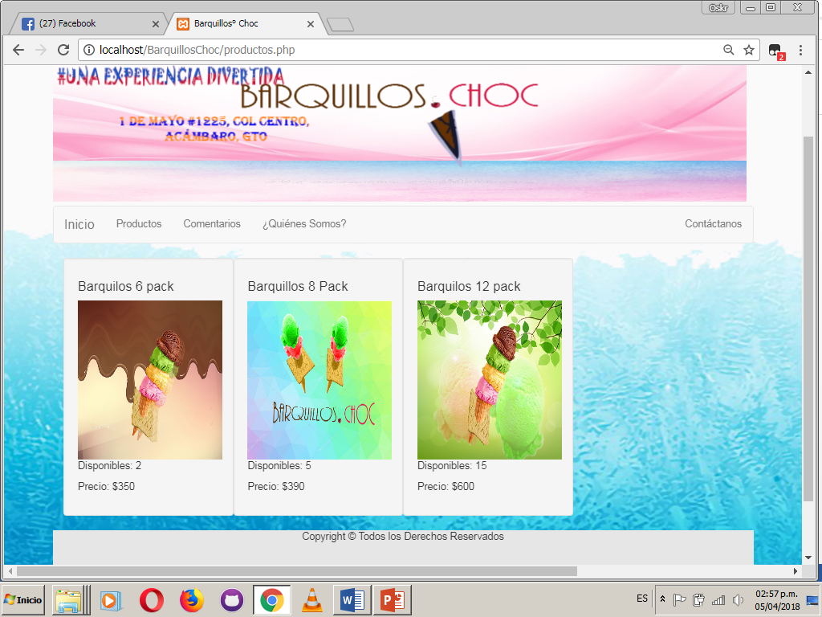

En el apartado de productos aparecen los diferentes productos que ofrece la empresa, así como el precio y la cantidad disponible.

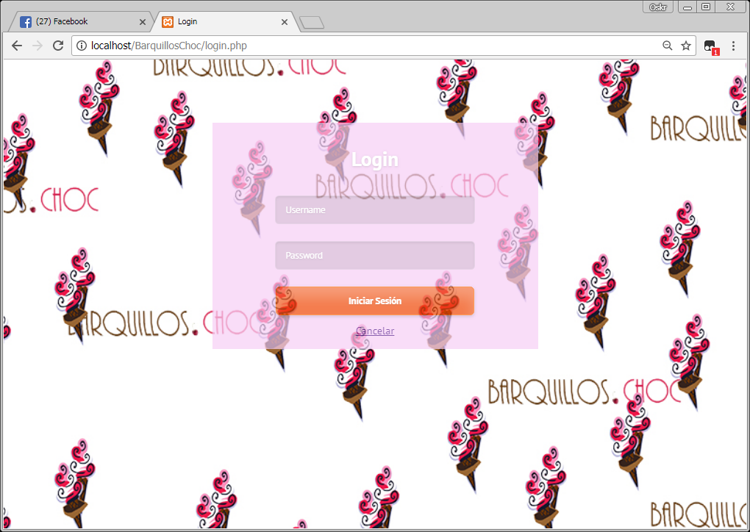

Login los usuarios que estén registrados pueden acceder a la parte administrativa para poder actualizar las diferentes secciones del sitio.

Apartado para administradores

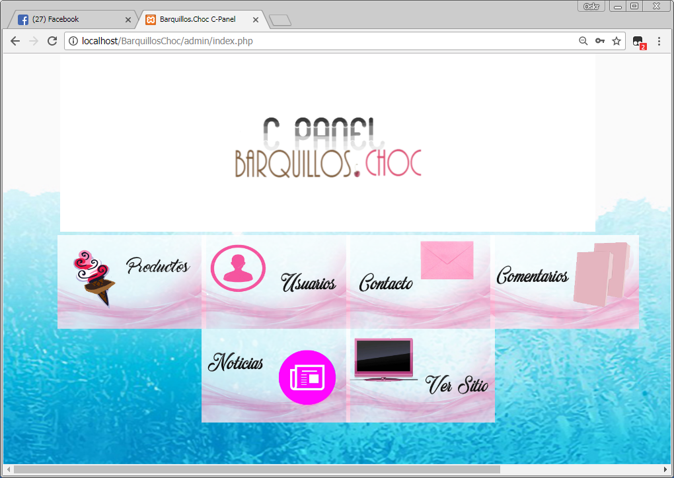

aparecen los diferentes apartados donde los usuarios pueden actualizar o eliminar los diferentes componentes del sitio. vasta con dar clic sobre la imagen para poder acceder a cada apartado.

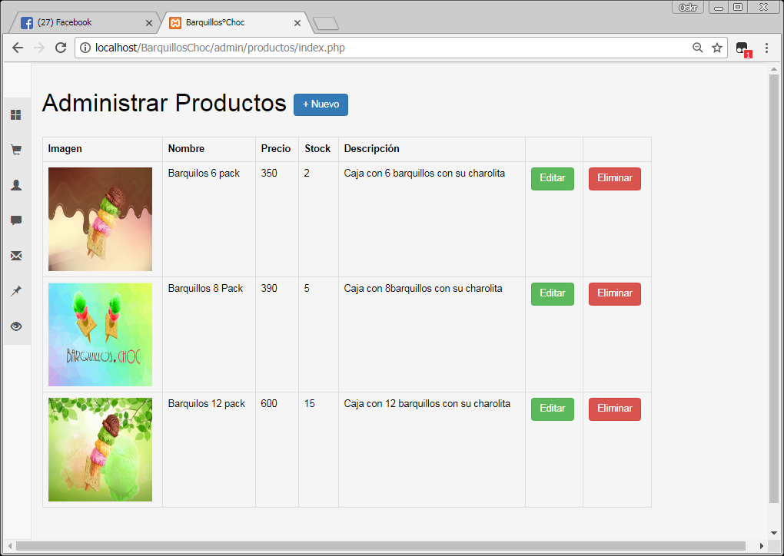En este apartado aparece una tabla donde aparecen los productos actuales también se puede administrar estos productos ya sea eliminar o editar.

En el botón nuevo

se puede agregar un nuevo producto.

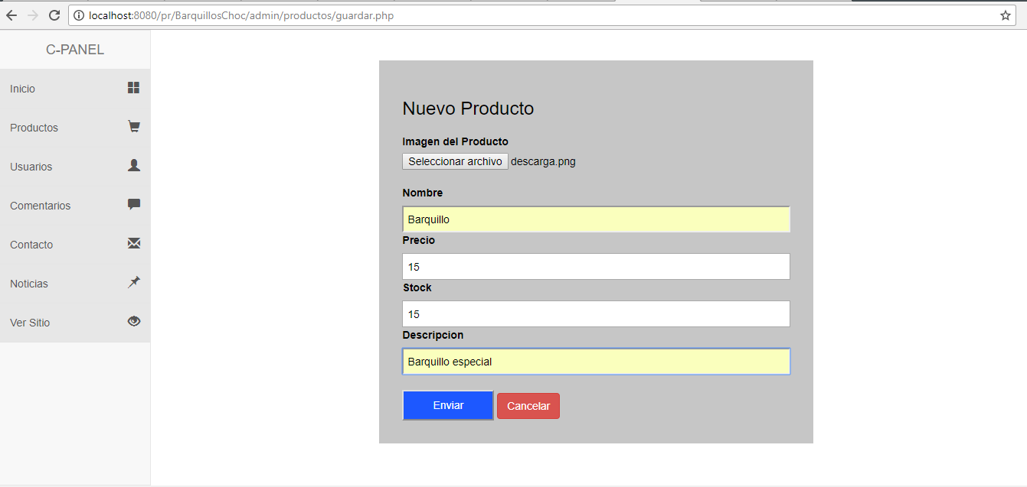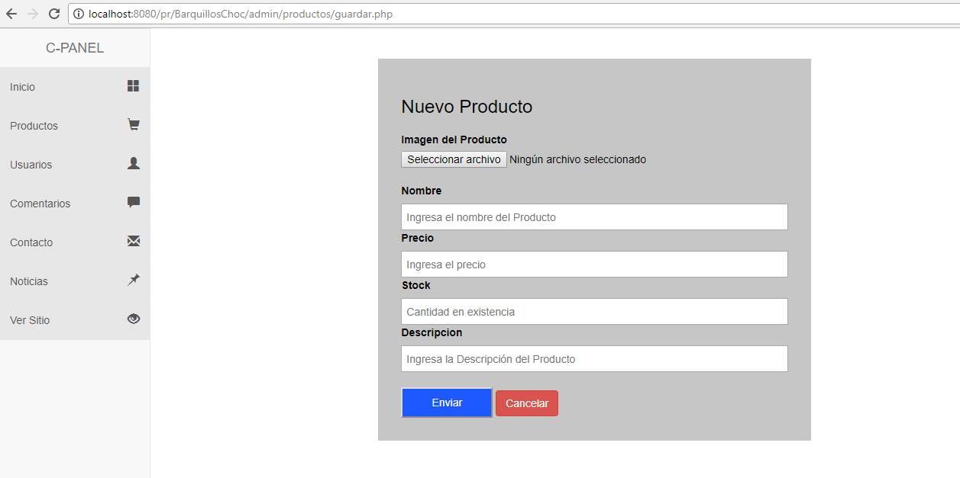Después de dar clic en nuevo aparece un formulario para colocar el nombre del producto, precio stock y una descripción además se puede agregar una imagen del producto.

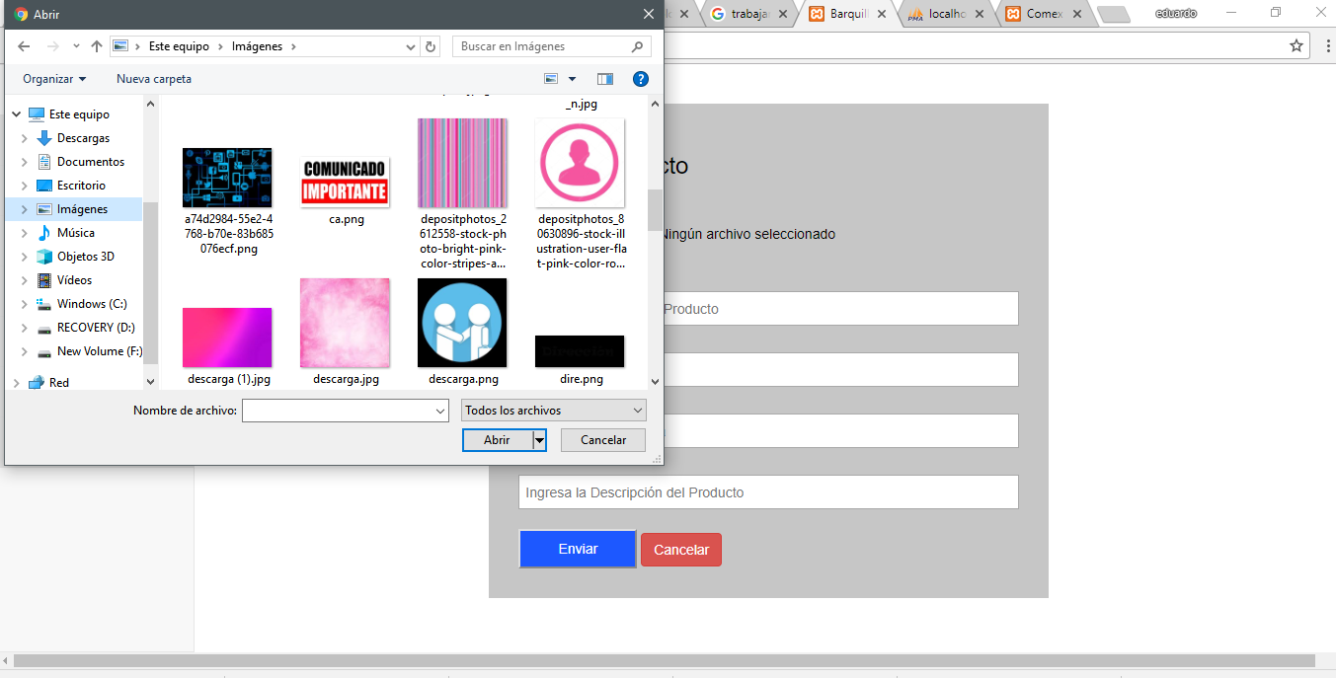

Después de dar clic en seleccionar archivo puedes elegir una imagen de los archivos de la computadora y dar clic en abrir.

Después de que ya estén llenos los campos solo clic en enviar

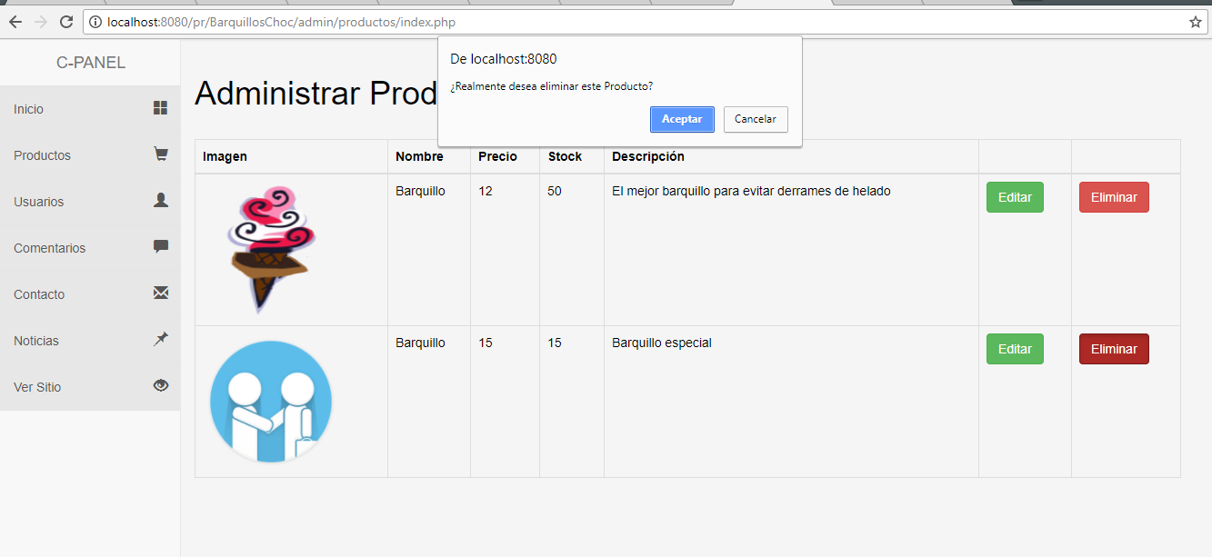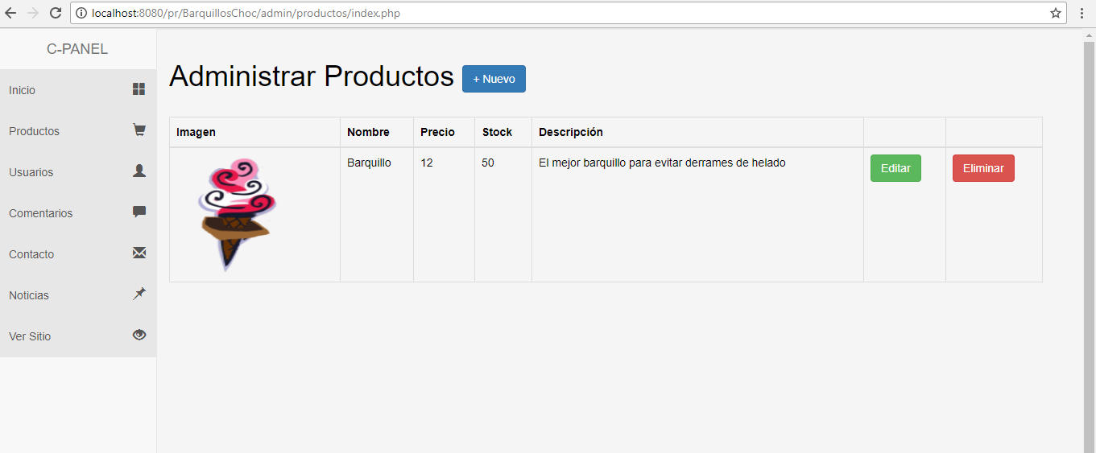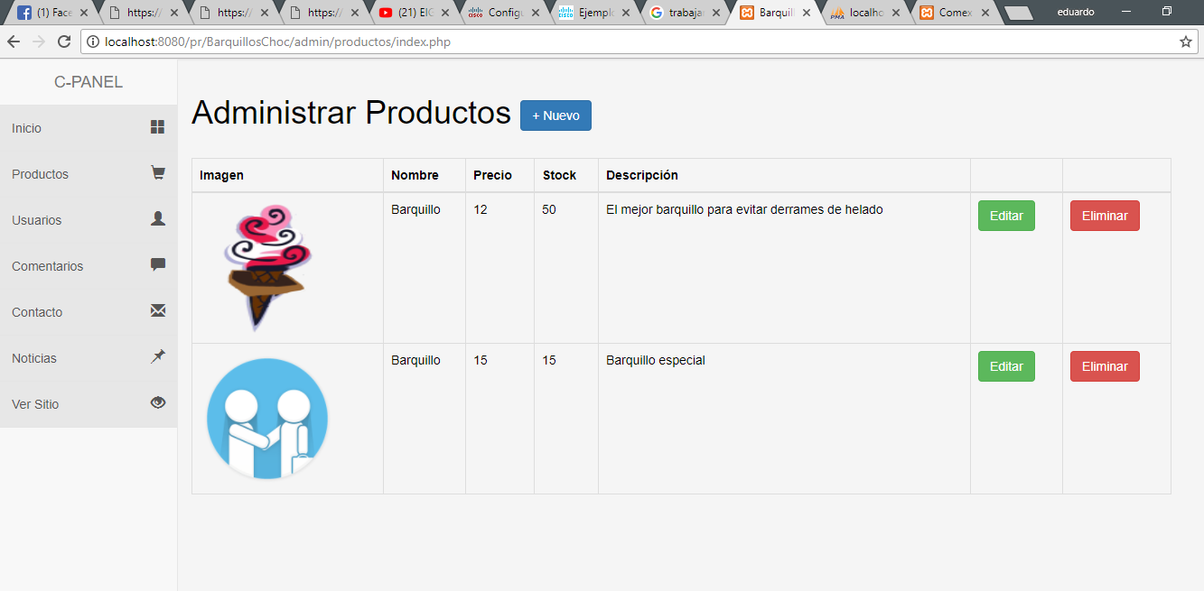después aparecerá en la tabla el producto agregado si no esta disponible el producto se puede eliminar dando clic en el botón.

Cuando se presiones eliminar aparecerá un mensaje si realmente se quiere eliminar este producto. Si es así clic en aceptar.

Desaparecerá de la lista de productos.

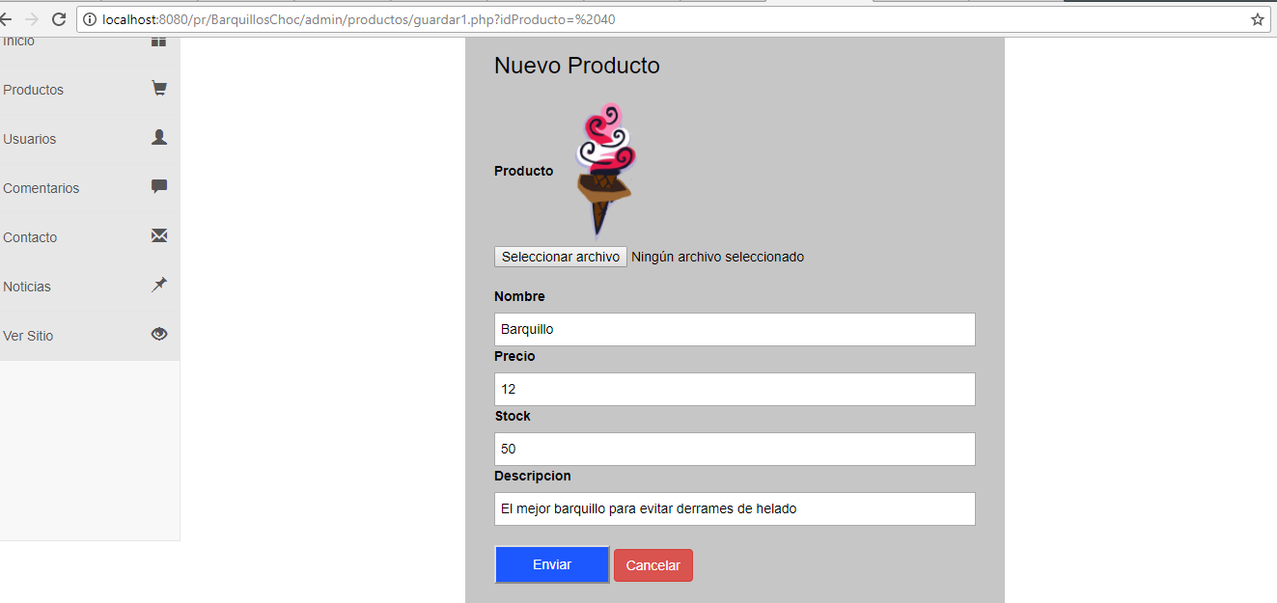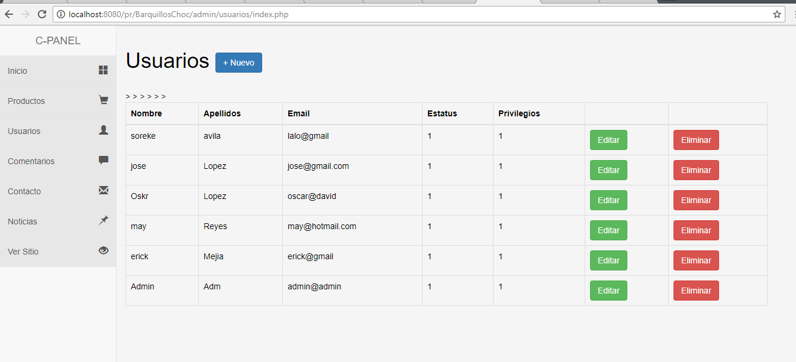después de dar clic en editar un producto aparece el formulario con la información del mismo, se puede modificar lo que se requiera.

Y clic en enviar para guardar los cambios.

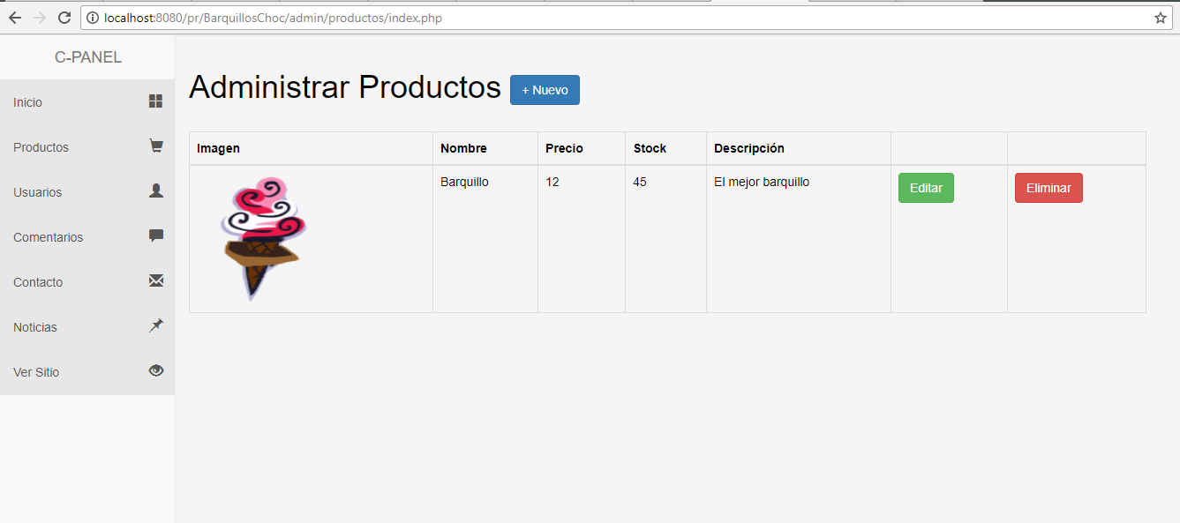

Se actualizará en la tabla los cambios realizados.

En este apartado aparece una tabla con los diferentes usuarios registrados, las acciones de editar, eliminar y crear uno nuevo.

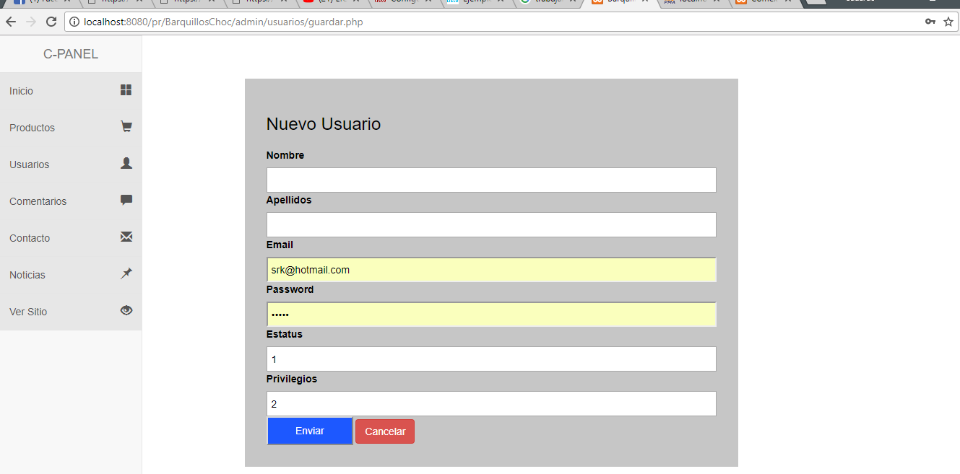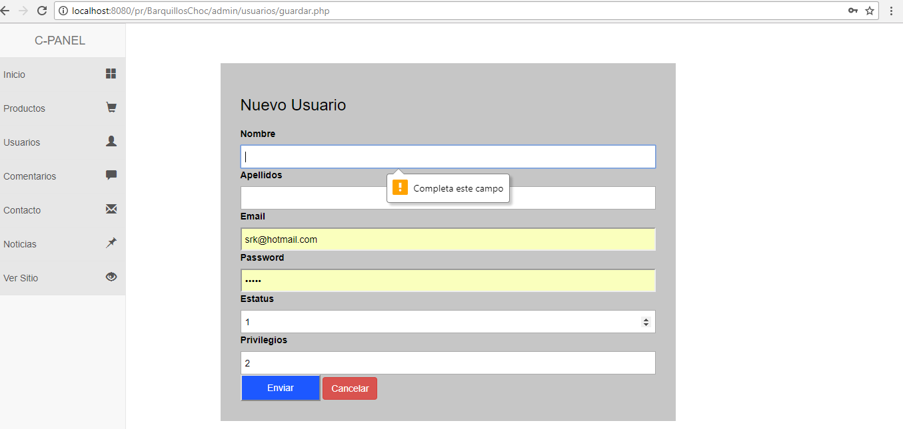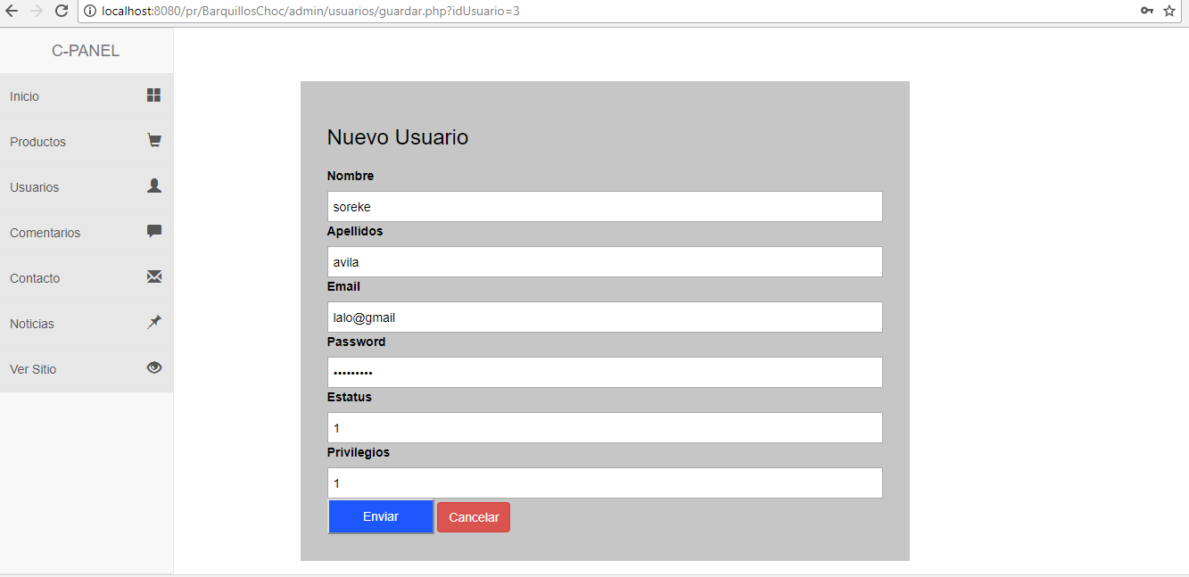después de dar clic en nuevo aparece el formulario para crear un nuevo usuario.

Los campos son requeridos asegúrese que se llenen todos.

Después de llenar los campos clic en enviar.

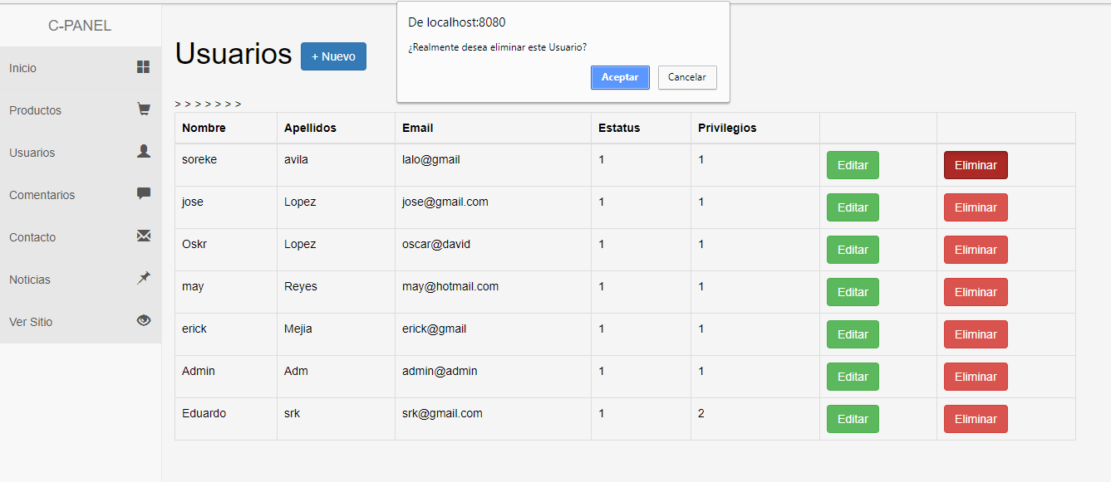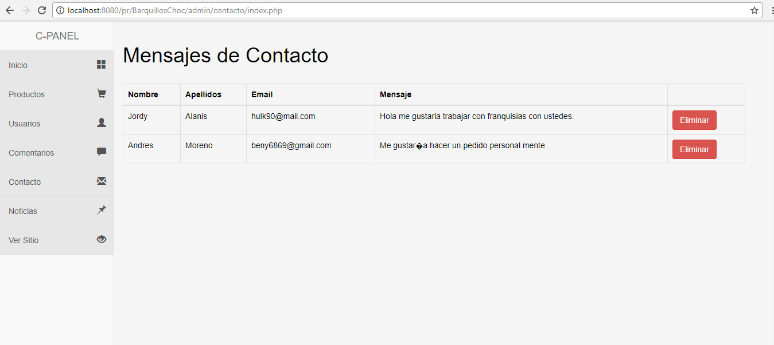Para eliminar solo clic en el botón y aparece un mensaje si esta seguro de eliminar el usuario clic en aceptar si está seguro.

En esta tabla aparece los mensajes de contacto, solo se pueden eliminar si no cumple con el propósito.

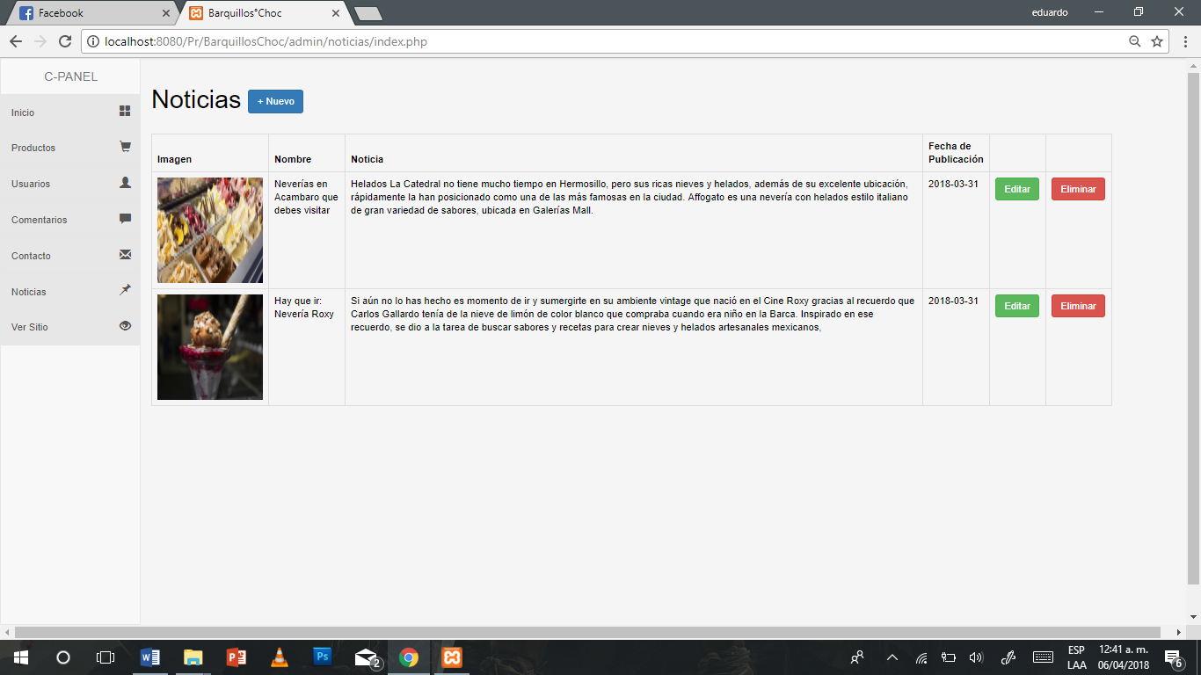

En este apartado aparecen las noticias agregadas y botones de acciones nuevo, editar y eliminar.

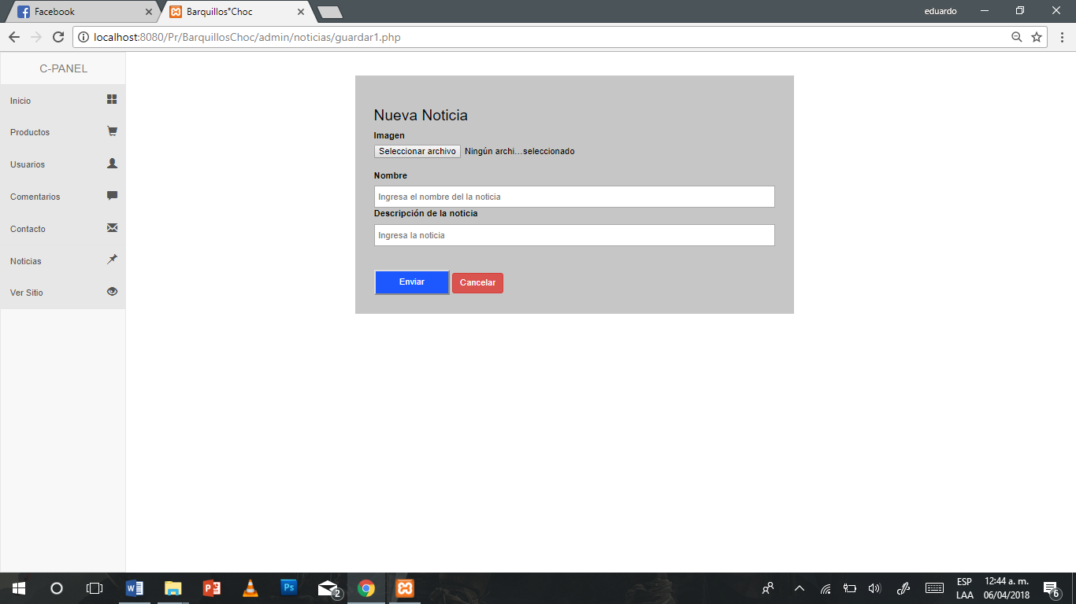 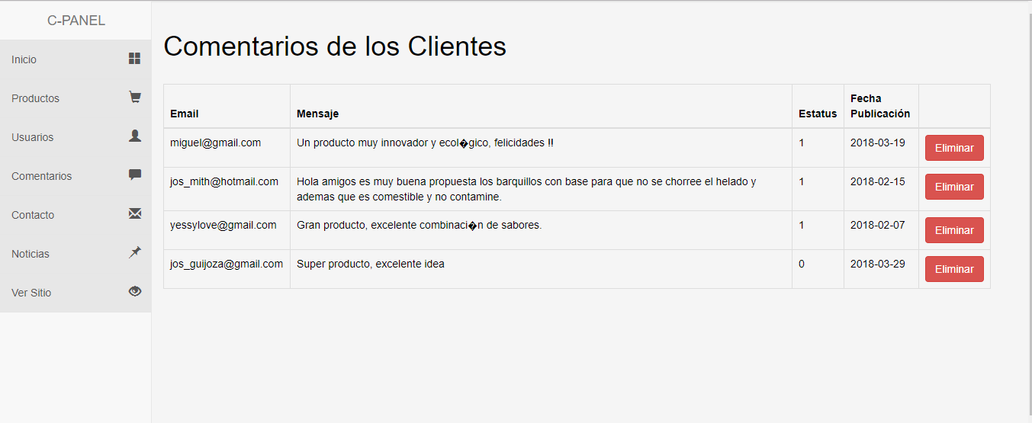En este apartado aparece el formulario para agregar una noticias. Nombre descripcion y una imagen.

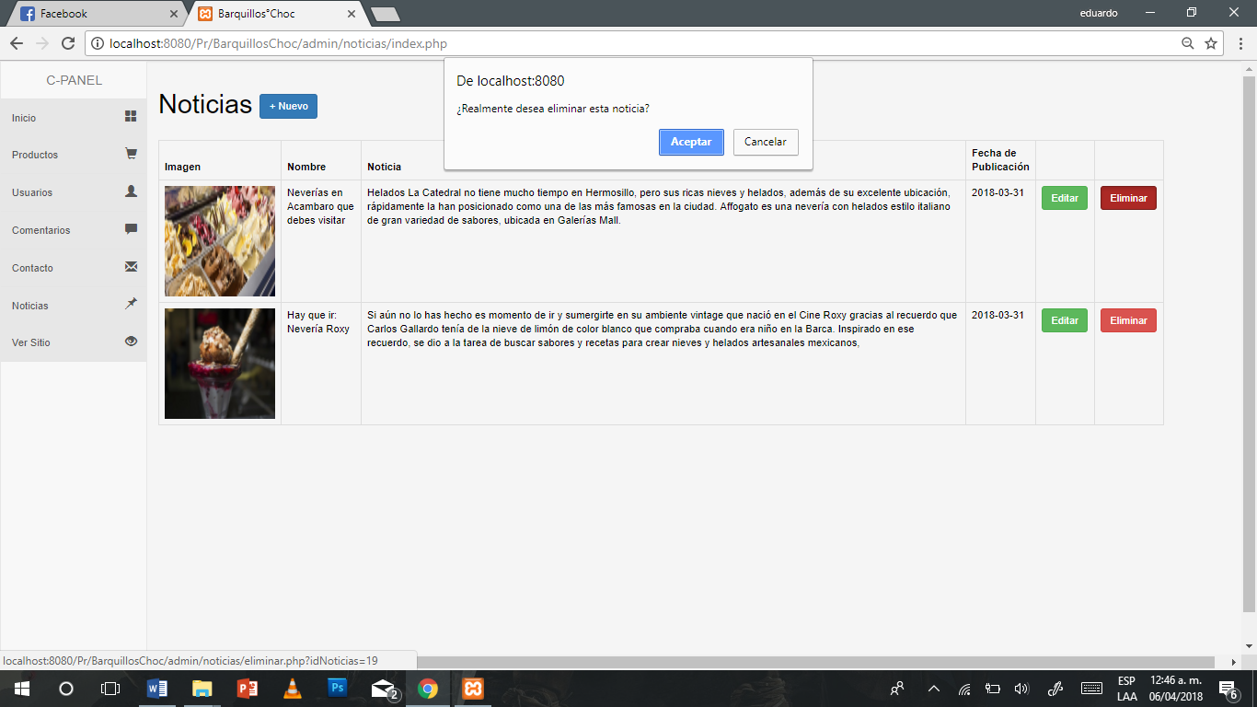Después de dar clic en eliminar aparece un mensaje si desea eliminar esta noticia si es así clic en aceptar.

Aparecen las actualizaciones que se han realizado.

